# Mục lục

[Mục lục 1](#_Toc436230041)

[Danh mục hình ảnh 3](#_Toc436230042)

[Danh mục bảng 4](#_Toc436230043)

[Kí hiệu, chữ viết tắt 4](#_Toc436230044)

[Lời cảm ơn 5](#_Toc436230045)

[Các nội dung trong báo cáo 6](#_Toc436230046)

[1. Nội dung dự án 7](#_Toc436230047)

[1.1. Giới thiệu 7](#_Toc436230048)

[1.2. Vấn đề nghiên cứu 7](#_Toc436230049)

[1.3. Tóm tắt nội dung dự án 8](#_Toc436230050)

[1.4. Kết quả dự án 8](#_Toc436230051)

[2. Tổng quan về vấn đề nghiên cứu 12](#_Toc436230052)

[2.1. Thực trạng hiện nay 12](#_Toc436230053)

[2.2. Các giải pháp đã có 13](#_Toc436230054)

[2.3. Giải pháp được nhóm nghiên cứu đưa ra 15](#_Toc436230055)

[2.4. Tính mới của đề tài nghiên cứu 16](#_Toc436230056)

[2.5 Khả năng ứng dụng 16](#_Toc436230057)

[3. Phương pháp nghiên cứu 17](#_Toc436230058)

[3.1. Phương pháp nghiên cứu 17](#_Toc436230059)

[3.2. Các nền tảng công nghệ được sử dụng 17](#_Toc436230060)

[3.2.1. Nền tảng điện tử nguồn mở Arduino 17](#_Toc436230061)

[3.2.2 Công nghệ RFID 22](#_Toc436230062)

[3.3. Nguyên lí hoạt động của hệ thống 23](#_Toc436230063)

[4. Các loại phần cứng và phần mềm sử dụng trong dự án 25](#_Toc436230064)

[4.1. Phần cứng 25](#_Toc436230065)

[4.1.1. Mạch Aruino Pro Mini 25](#_Toc436230066)

[4.1.2. Mạch RFID RC522 27](#_Toc436230067)

[4.1.3 Mạch còi Buzzer 29](#_Toc436230068)

[4.1.4. Pin Lithium Ion 30](#_Toc436230069)

[4.1.5. Breadboard 32](#_Toc436230070)

[4.2. Phần mềm 33](#_Toc436230071)

[4.2.1. Thư viện được sử dụng 33](#_Toc436230072)

[4.2.2. Phần mềm được sử dụng 34](#_Toc436230073)

[4.2.3. Mã nguồn của sản phẩm 35](#_Toc436230074)

[5. Hướng dẫn dành cho người sử dụng 37](#_Toc436230075)

[6. Đánh giá dự án 39](#_Toc436230076)

[6.1. Ưu điểm của hệ thống 39](#_Toc436230077)

[6.2. Nhược điểm của hệ thống 39](#_Toc436230078)

[6.3. Thông số kĩ thuật của sản phẩm 40](#_Toc436230079)

[6.4. Chi phí chế tạo 41](#_Toc436230080)

[6.5. Một số vấn đề liên quan khác 42](#_Toc436230081)

[6.6. Hướng phát triển 43](#_Toc436230082)

[7. Tài liệu tham khảo 45](#_Toc436230083)

# Danh mục hình ảnh

[**Hình 1** Sản phẩm thô – mặt trước 7](#_Toc48486204)

[**Hình 2** Sản phẩm thô – mặt sau 7](#_Toc48486205)

[**Hình 3** Sản phẩm sau khi hoàn thiện – mặt trước 7](#_Toc48486206)

[**Hình 4** Sản phẩm sau khi hoàn thiện – mặt sau 8](#_Toc48486207)

[**Hình 5** Minh hoạ lấy cắp đồ trong túi xách 10](#_Toc48486208)

[**Hình 6** Sản phẩm “Móc khoá chống mất cắp” đã có trên thị trường 11](#_Toc48486209)

[**Hình 7** Board mạch Arduino UNO R3 15](#_Toc48486210)

[**Hình 8** Hàm đọc dữ liệu từ cảm biến nhiệt độ theo cách thông thường 17](#_Toc48486211)

[**Hình 9** Hàm đọc dữ liệu khi lập trình trên nền tảng Arduino 17](#_Toc48486212)

[**Hình 10** Arduino UNO R3 –đại diện tiêu biểu cho nền tảng Arduino 19](#_Toc48486213)

[**Hình 11** Arduino Pro Mini với kích thước siêu nhỏ 19](#_Toc48486214)

[**Hình 12** Minh hoạ công nghệ RFID 20](#_Toc48486215)

[**Hình 13** Mô hình hệ thống 21](#_Toc48486216)

[**Hình 14** Công tắt bí mật của sản phẩm 22](#_Toc48486217)

[**Hình 15** Mạch Arduino Pro Mini 23](#_Toc48486218)

[**Hình 16** Mạch RFID RC522 25](#_Toc48486219)

[**Hình 17** Cách mở rộng anten cho mạch RFID 26](#_Toc48486220)

[**Hình 18** Mạch còi buzzer 27](#_Toc48486221)

[**Hình 19** Pin Li-Ion loại 18650 28](#_Toc48486222)

[**Hình 20** Sơ đồ cấu tạo của breadboard 30](#_Toc48486223)

[**Hình 21** Thư viện MFRC522 trên trang Github.com 31](#_Toc48486224)

[**Hình 22** Giao diện Arduino IDE 1.6.0 32](#_Toc48486225)

[**Hình 23** Giao diện phần mềm Fritzing 33](#_Toc48486226)

[**Hình 24** Đặt thẻ RFID vào đồ vật muốn quản lí 35](#_Toc48486227)

[**Hình 25** Đặt mạch quét thẻ vào balô 35](#_Toc48486228)

[**Hình 26** Nhiều kết nối hơn trên một bảng mạch in nhỏ hơn 41](#_Toc48486229)

# Danh mục bảng

[**Bảng 1** Thông số kĩ thuật của sản phẩm 36](#_Toc435428506)

[**Bảng 2** Chi phí chế tạo 37](#_Toc435428507)

# Kí hiệu, chữ viết tắt

|  |  |
| --- | --- |
| GND…………………. | Ground |
| LED………………..… | Light Emitting Diode |
| LCD………………….. | Liquid Crystal Display |
| PWM………………… | Pulse Width Modulation |
| SPI……………………  IDE…………………… | Serial Peripheral Interface  Intergrated Development Environment |

# 

# Các nội dung trong báo cáo

**Phần 1: Giới thiệu dự án**

Giới thiệu tổng quan về dự án nghiên cứu, giới thiệu bài toán đặt ra, giải pháp và sản phẩm chế tạo thử nghiệm từ nghiên cứu của nhóm tác giả.

**Phần 2: Tổng quan về vấn đề nghiên cứu**

Trình bày rõ hơn về ý tưởng của nhóm nghiên cứu so với phần 1.

**Phần 3: Phương pháp thực hiện**

Giới thiệu mô hình hệ thống, cách thức triển khai, cách thức hoạt động

**Phần 4: Các loại phần cứng và phần mềm sử dụng trong dự án**

Giới thiệu các thành phần trong sản phẩm, công cụ được sử dụng.

**Phần 5: Hướng dẫn dành cho người sử dụng**

Hướng dẫn sử dụng sản phẩm cho người sử dụng.

**Phần 6: Đánh giá dự án**

Đánh giá các mặt ưu, khuyết điểm. Đánh giá chi phí thực hiện, thông số kĩ thuật, khả năng mở rộng của sản phẩm.

**Phần 7: Tài liệu tham khảo**

Trình bày các tài liệu tham khảo được sử dụng

# 1. Nội dung dự án

## 1.1. Giới thiệu

a. Họ và tên tác giả 1: VƯƠNG NGŨ TÍN THÀNH

Năm sinh: 2005

Lớp: 9/2

b. Họ và tên tác giả 2: TẠ QUANG VINH

Năm sinh: 2005

Lớp: 8/6

c. Đơn vị: TRƯỜNG THCS LÊ ANH XUÂN.

d. Tên dự án nghiên cứu: “Nông trại thông minh”

e. Lĩnh vực dự thi: “**Bảo vệ môi trường và phát triển kinh tế**”.

f. Thời gian thực hiện dự án: 2 tháng – từ tháng 10/2019 đến tháng 12/2019

g. Tổng kinh phí thực hiện: x đồng.

## 1.2. Vấn đề nghiên cứu

Hiện nay, tại một số địa phương đã canh tác các loại cây, hoa, rau có giá trị kinh tế cao, tuy nhiên, vì phải chịu sự ảnh hưởng từ môi trường (nhiệt độ, độ ẩm thất thường,...) nên các loài thực vật phát triển vẫn còn hạn chế. Ngoài ra, vì các hoạt động tưới tiêu đều chưa đáp ứng cho cây trồng, đa số đều tưới tiêu theo giờ, nên một vài loài thực vật khó thích nghi với môi trường. Từ đó, nhóm quyết định lên ý tưởng và thực hiện mô hình nhà kính.

1.3. Tóm tắt nội dung dự án

Trong dự án nghiên cứu **“Nông trại thông minh”**, nhóm đã tập trung nghiên cứu theo ngôn ngữ lập trình và các ứng dụng của Arduino, bao gồm các cảm biến đáp ứng để đo lường nhiệt độ, độ ẩm, lẫn các cảm biến an toàn (Phòng cháy chữa cháy) và các tính năng bảo mật.

## 1.4. Kết quả dự án

Áp dụng những kiến thức về lập trình chip vi điều khiển, điện tử, vật lí, nhóm nghiên cứu đã xây dựng thành công một phiên bản mẫu của hệ thống nông trại. Sản phẩm có thể hoạt động liên tục và có thể ứng dụng năng lượng mặt trời để tất cả địa phương đều có thể áp dụng.

Vì thành phần nhóm nghiên cứu đều là những học sinh lớp 8, 9 và mới làm quen với lập trình Pascal nên sản phẩm làm ra vẫn còn nhiều hạn chế, thiếu sót. Nhóm tự đánh giá rằng đây không phải là sản phẩm có thể ứng dụng được ngay vào thực tế mà còn cần phải cải tiến nhiều hơn nữa.

Tuy nhiên, kết quả mà nhóm đạt được là đã xây dựng được thành công mô hình có thể chứng minh được tính khả thi của dự án. Về mặt kĩ thuật, sản phẩm này hoàn toàn có thể nâng cấp, cải thiện sâu hơn nữa như:

* **Giảm kích thước mạch**: bằng cách sử dụng mạch in thay vì đi dây thông thường, nhóm có thể cắt giảm toàn bộ số lượng dây rườm rà như trong hình, qua đó giảm đáng kể kích thước mạch.
* **Giảm giá thành sản phẩm**: nhóm chưa có đủ khả năng để tự làm mạch điện mà hoàn toàn phải đi mua từng mạch sau đó về lắp ráp lại. Như vậy, giá thành của sản phẩm có thể giảm đáng kể trong tương lai nếu nhóm có thể tiếp tục nghiên cứu để tự làm được mạch.

# 2. Tổng quan về vấn đề nghiên cứu

2.1. Thực trạng hiện nay

### Trong quá trình lên ý tưởng, nhóm từng đặt ra các câu hỏi:

* Phương pháp tưới tiêu hiện nay có thực sự hiệu quả?
* Nhiệt độ xung quanh và độ ẩm đất liệu có thể gia tăng năng suất?
* Nếu xảy ra sự cố cháy, cần những biện pháp khắc phục nào?
* Có cách nào để bảo vệ nông trại, phòng các trường hợp ngoài ý muốn hay chăng?

Vì những lí do ấy, nhóm quyết định tập trung nghiên cứu các giải pháp nông nghiệp hiệu quả.

2.2. Các giải pháp đã có

Theo như nhóm tìm hiểu, hiện nay chưa có sản phẩm thương mại nào đáp ứng được đầy đủ nhu cầu của cây trồng.

.

.

.

## 2.3. Giải pháp được nhóm nghiên cứu đưa ra

Để đưa ra giải pháp, nhóm nghiên cứu đã đặt ra x tiêu chí để đánh giá sản phẩm là:

* ...

## 2.4. Tính mới của đề tài nghiên cứu

Để xét tính mới của đề tài, nhóm tác giả tiến hành so sánh giải pháp do mình đưa ra so với giải pháp đã có (giải pháp mà nhóm tìm hiểu được là đã có trên thị trường) được trình bày ở phần **2.2**.

Điểm khác biệt lớn nhất giữa giải pháp kể trên với giải pháp do nhóm tác giả đề xuất là cách phát hiện mất đồ.

* Trong giải pháp đã có, khi đồ vật ra khỏi phạm vi quản lí của thiết bị thì mới có báo động.
* Đối với giải pháp do nhóm tác giả đề xuất, ngay khi đồ vật bị lấy ra khỏi balô là chuông báo sẽ kêu ngay.

Như vậy, có thể thấy nếu áp dụng cho việc phát hiện mất cắp đồ trong balô thì giải pháp của nhóm tác giả tốt hơn giải pháp trên thị trường vì nó có thể phát hiện mất cắp ngay gần như lập tức để người sử dụng kịp thời phản ứng.

## 2.5 Khả năng ứng dụng

Hiện tại, nhóm đã xây dựng được một phiên bản mạch chạy để đánh giá mức độ khả thi và chạy thử nghiệm. **Dĩ nhiên là việc chế tạo này chỉ là thử nghiệm bước đầu của nhóm để tìm hiểu và chứng minh tính đúng đắn của giải pháp mà nhóm đã đề ra, chứ không phải là chế tạo sản phẩm hoàn thiện với mục đích thương mai.**

Đối với ý tưởng nghiên cứu mà nói thì mặc dù là một ý tưởng khá mới mẻ nhưng nó cũng xuất phát từ thực tế cuộc sống và những ý tưởng đã có và đã được thương mại hoá thành công như nhóm đã trình bày ở mục **2.2**. Do vậy, có thể nói sản phẩm làm ra được từ nghiên cứu của nhóm, chắc chắn có khả năng ứng dụng cao. Tuy nhiên, ứng dụng cao đến mức nào thì hoàn toàn phụ thuộc vào thị trường và người tiêu dùng có tin dùng sản phẩm hay không.

# 3. Phương pháp nghiên cứu

## 3.1. Phương pháp nghiên cứu

Nhóm chọn phương pháp nghiên cứu là nghiên cứu lý thuyết kết hợp thực nghiệm.

Nghiên cứu lý thuyết ở đây là khảo sát thị trường để khảo sát thực trạng, nhu cầu thực tế hiện nay.

Thực nghiệm ở đây là chế tạo thử sản phẩm để đánh giá mức độ khả thi và tính hiệu quả của giải pháp mà nhóm đã đề ra.

## 3.2. Các nền tảng công nghệ được sử dụng

### 3.2.1. Nền tảng điện tử nguồn mở Arduino

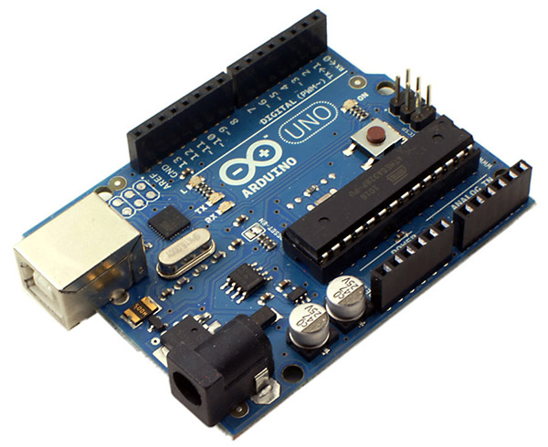

**Hình 7** Board mạch Arduino UNO R3

Hiện tại có rất nhiều loại IC điều khiển khác nhau và đa số đều được lập trình trên ngôn ngữ C/C++ hoặc Assembly (hợp ngữ) và nếu ai đã từng học những ngôn ngữ này thì chắc hẳn cũng có đôi phần ngán ngẩm. Ngoài ra, yêu cầu kiến thức sâu về ngành điện tử cũng là một trở ngại rất lớn khi muốn làm một sản phẩm đậm chất công nghệ cho riêng mình. Đây chính là lí do nền tảng Arduino được phát triển nhằm đơn giản hóa việc thiết kế, lắp ráp linh kiện điện tử cũng như lập trình trên vi xử lí và mọi người có thể tiếp cận dễ dàng hơn với thiết bị điện tử hơn mà không cần nhiều kiến thức về điện tử cũng như thời gian.

**Những thế mạnh của Arduino**

* **Cộng đồng người dùng lớn** – Arduino là nền tảng được ra đời cách đây 10 năm vào năm 2015. Từ đó đến nay, cộng đồng người dùng Arduino không ngừng lớn mạnh. Từ một sản phẩm đầu tiên là Arduino UNO, tiếp đó là một loạt các sản phẩm khác như Arduino Pro Mini, Arduino Lilypad, Arduino Yun, Arduino Shield,… biến Arduino trở thành một nền tảng và bây giờ đã là một hệ sinh thái Arduino với cộng đồng người dùng rộng khắp thế giới.
* **Ngôn ngữ lập trình đơn giản, dễ hiểu** - Lập trình cho thiết bị Arduino rất đơn giản và dễ hiểu với người mới bắt đầu do sử dụng ngôn ngữ lập trình bậc cao rất gần với ngôn ngữ tự nhiên của con người.

|  |  |
| --- | --- |
| 1  **Hình 8** Hàm đọc dữ liệu từ cảm biến nhiệt độ theo cách thông thường | 2  **Hình 9** Hàm đọc dữ liệu khi lập trình trên nền tảng Arduino |

Mặc dù sử dụng cùng một ngôn ngữ lập trình C/C++ như nhau nhưng Arduino với các thư viện đã được viết sẵn luôn có mã nguồn đơn giản hơn rất nhiều so với cách lập trình truyền thống hiện nay. Có thể thấy hàm đọc nhiệt độ từ cảm biến ds18b20\_read() với cách viết truyền thống mất 19 dòng lệnh, trong khi đó với Arduino thì chỉ mất đúng 4 dòng.

* **Tính mở** - Arduino là một nền tảng hoàn toàn mở từ phần cứng đến phần mềm nên mọi thứ liên quan đến Arduino đều có thể được chia sẽ dễ dàng hoặc tích hợp vào các nền tảng khác. Ngoài ra mọi người hoàn toàn có thể tự làm cho mình một mạch Arduino với sơ đồ mạch được đăng tải ngay trên trang chủ arduino.cc
* **Mở rộng phần cứng** – Các thiết bị của Arduino được thiết kế và sử dụng theo dạng module giúp việc tùy biến và mở rộng phần cứng trở nên dễ dàng hơn. Các module này được gọi là Arduino Shield và hiện đã có hàng trăm loại như vậy với đủ thứ chức năng như GSM Shield, Ethernet Shield, Motor driver Shield, GPS Shield,… Một vài công nghệ mới phát triển hiện nay cũng đã có mặt trên Arduino như công nghệ Truyền thông tầm gần NFC (Near Field Communication).
* **Đơn giản, nhanh** **và hiệu quả** – Đây chính là lí do mà Arduino được phát triển và cũng là lí do mà hàng triệu người yêu thích công nghệ trên toàn thế giới đang tin tưởng và sử dụng Arduino.

Chính vì những ưu điểm đó mà nhóm tác giả đã quyết định lựa chọn nền tảng Arduino để hiện thực hoá ý tưởng mà nhóm đề ra.

**Một vài ứng dụng của Arduino**

* Đo đạc các thông số của môi trường như nhiệt độ, độ ẩm, áp suất,... đo gia tốc, vận tốc, độ rung hay phát hiện chuyển động của vật thế,... thậm chí là xác định vị trí hiện tại bằng hệ thống vệ tinh định vị toàn cầu.
* Điều khiển các thiết bị đơn giản như đèn LED, động cơ điện, rơ le,... và ngay cả những việc như gửi tin nhắn SMS hay truy cập Internet.
* Điều khiển các loại máy móc đơn giản như robot, xe cộ, máy bay, hoặc các thiết bị khác sử dụng động cơ là motor.
* Giao tiếp với các mạch Arduino hoặc các thiết bị khác như máy vi tính, điện thoại cầm tay,...

… gần gũi nhất đó chính là làm một tay trợ lí xuất sắc cho máy tính Raspberry Pi thông qua giao tiếp Serial.

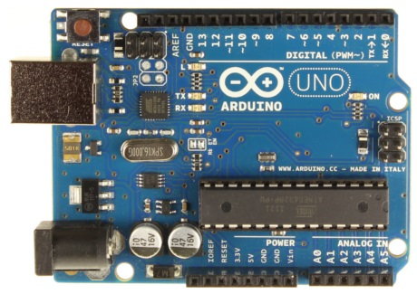

**Hình 10** Arduino UNO R3 –đại diện tiêu biểu cho nền tảng Arduino

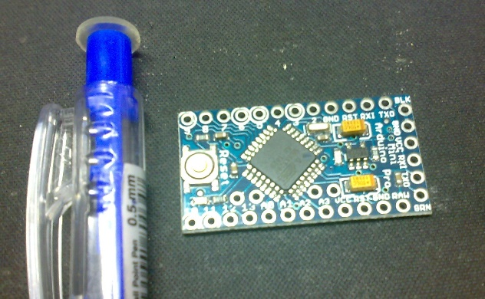

**Hình 11** Arduino Pro Mini với kích thước siêu nhỏ

Được phát triển nhằm đơn giản hóa mọi thủ tục để ngay cả những học sinh bình thường như chúng em dù không có nhiều kiến thức chuyên môn về điện tử cũng có thể nắm bắt được kĩ thuật lập trình cho phần cứng, biết ít kiến thức nhưng vẫn làm được nhiều điều.

### 3.2.2 Công nghệ RFID

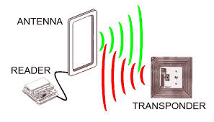

**Hình 12** Minh hoạ công nghệ RFID

RFID là viết tắt của cụm từ **R**adio **F**requency **Id**entification (Nhận dạng tần số sóng vô tuyến). RFID là một kỹ thuật nhận dạng sóng vô tuyến (Radio) từ xa, cho phép dữ trên một con chíp được đọc một cách “không tiếp xúc” qua đường dẫn sóng vô tuyến ở khoảng cách vài cm, tuỳ theo kiểu của thẻ nhãn RFID.

RFID có hai kiểu là kiểu chủ động và thụ động:

* Thụ động: là thẻ làm việc dựa trên Reader. Khi Reader phát sóng vô tuyến đến thẻ Tag, lúc ấy thẻ Tag sẽ hoạt động và trả lời cho Reader bằng một sóng vô tuyến để cho Reader biết là thẻ Tag còn ở đó.
* Chủ động: là thẻ Tag hoạt động độc lập, thẻ sẽ chủ động phát tín hiệu vô tuyến đến Reader. Nhưng thẻ này sẽ cần có pin để hoạt động.

Mỗi thẻ Tag RFID chứa một mã số nhất định và không trùng lặp nhau. Thẻ chip (tag) RFID chứ rất nhiều mã nhận dạng khác nhau, thông thường là 32bit tương ứng với hơn 4 tỷ mã số khác nhau. Ngoài ra khi xuất xưởng mỗi thẻ chip RFID được gán một mã số khác nhau . Do vậy khi một vật được gắn chip

RFID thì khả năng nhận dạng nhầm vật đó với 1 thẻ chip RFID khác là rất thấp, xác suất là 1 phần 4 tỷ. Với ưu điểm về mặt công nghệ như vậy nên sự bảo mật và độ an toàn của các thiết bị ứng công nghệ RFID là rất cao.

## 3.3. Nguyên lí hoạt động của hệ thống

Đầu tiên, thẻ RFID được đặt vào trong các đồ vật, thiết bị mà người sử dụng muốn quản lí. Đây là các đồ vật, thiết bị thường xuyên bỏ trong balô như cặp tài liệu, laptop, máy tính bảng, ví, bóp,….

Mạch RFID được nối với mạch Arduino Pro Mini, còn mạch Arduino Pro Mini nối với một loa. Toàn bộ hệ thống được đặt trong hộp giấy có thể bỏ vừa trong balô. Trong hệ thống, mạch RFID có vai trò phát hiện tín hiệu thẻ từ và giúp phát báo động.

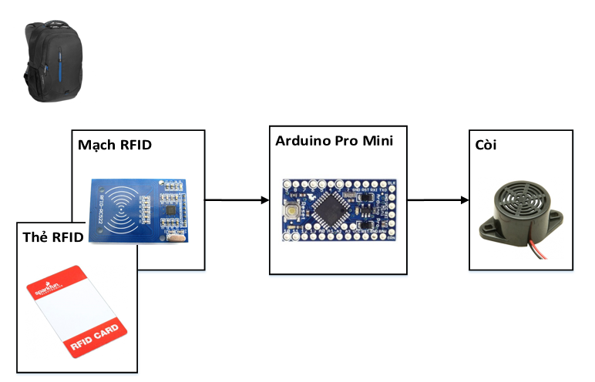

**Hình 13** Mô hình hệ thống

Khi người sử dụng bỏ các đồ vật vào balô, hệ thống có thể được tắt đi bằng một công tắt bí mật để tránh báo động giả.

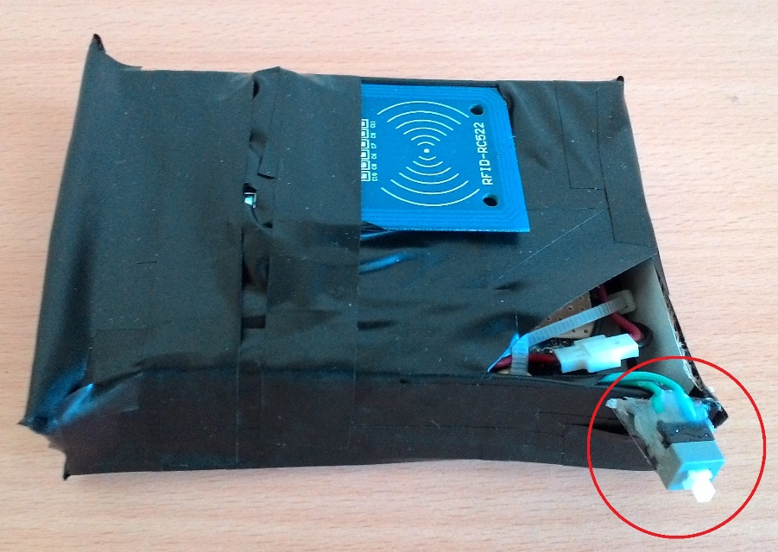

**Hình 14** Công tắt bí mật của sản phẩm

Khi đã sẵn sàng ra đường, lên xe buýt, người sử dụng bật hệ thống để bắt đầu theo dõi.

Khi có người thò tay vào balô và lấy đồ ra, thẻ RFID sẽ đi theo đồ vật ra ngoài balô và băng qua mạch đọc thẻ. Khi đó, mạch phát hiện có tín hiệu từ thẻ, tín hiệu báo động được phát ra qua loa.

# 4. Các loại phần cứng và phần mềm sử dụng trong dự án

## 4.1. Phần cứng

### 4.1.1. Mạch Aruino Pro Mini



**Hình 15** Mạch Arduino Pro Mini

Arduino Pro Mini mạch rất phổ biến trong các dòng Arduino hiện nay. Arduino Pro Mini sử dụng vi điều khiển họ 8bit AVR là Atmega328. Bộ não này có thể xử lí những tác vụ đơn giản như điều khiển đèn LED (Light Emitting Diode) nhấp nháy, xử lí tín hiệu cho xe điều khiển từ xa, làm một trạm đo nhiệt độ - độ ẩm và hiển thị lên màn hình LCD (Liquid Crystal Display),… hay những ứng dụng khác mà bạn đã được xem.

Arduino Pro Mini có 2 loại là

* Arduino Pro Mini 3.3V 8MHz: là mạch dùng cho các ứng dụng tiết kiệm năng lượng. Mạch chạy ở điện áp 3.3V và xung nhịp 8MHz. Đây là loại mạch được nhóm tác giả sử dụng trong dự án.
* Arduino Pro Mini 5V 16MHz: là mạch phổ biến hiện nay. Mạch chạy ở điện áp 5V phổ biến và xung nhịp chuẩn 16MHz.

Các chân năng lượng:

* GND (Ground): cực âm của nguồn điện cấp cho Arduino UNO. Khi bạn dùng các thiết bị sử dụng những nguồn điện riêng biệt thì những chân này phải được nối với nhau.
* Vcc: cấp điện áp 3.3V đầu ra. Dòng tối đa cho phép ở chân này là 50mA.
* Raw (Voltage Input): để cấp nguồn ngoài cho mạch, bạn nối cực dương của nguồn với chân này và cực âm của nguồn với chân GND. Bạn có thể cấp điện áp từ 3.35V – 12V (cho loại Arduino Pro Mini 3.3V) hoặc 5V – 12V (cho loại Arduino Pro Mini 5V) cho chân này.
* RESET: việc nhấn nút Reset trên board để reset vi điều khiển tương đương với việc chân RESET được nối với GND qua 1 điện trở 10KΩ.

Arduino Pro Mini có 14 chân digital dùng để đọc hoặc xuất tín hiệu. Một số chân digital có các chức năng đặc biệt. Chân PWM (Pulse Width Modulation) (~): 3, 5, 6, 9, 10, và 11: cho phép bạn xuất ra xung PWM với độ phân giải 8bit (giá trị từ 0 → 28-1 tương ứng với 0V → 5V) bằng hàm analogWrite(). Nói một cách đơn giản, bạn có thể điều chỉnh được điện áp ra ở chân này từ mức 0V đến 5V thay vì chỉ cố định ở mức 0V và 5V như những chân khác.

Để nạp chương trình cho mạch Arduino Pro Mini, ta phải nạp gián tiếp qua mạch Arduino UNO.

### 4.1.2. Mạch RFID RC522

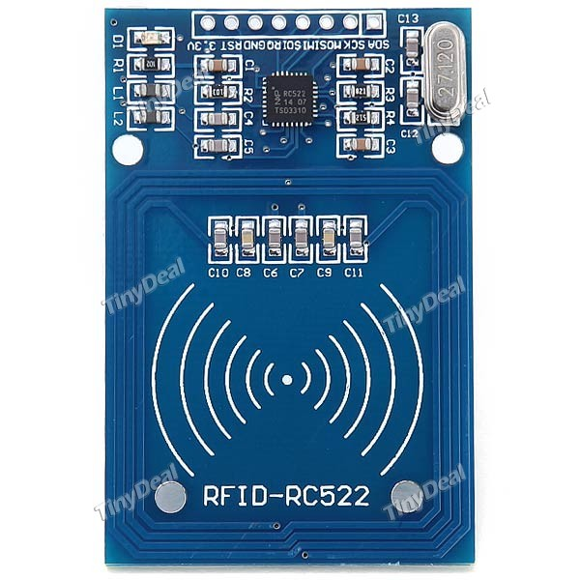

**Hình 16** Mạch RFID RC522

Mạch RFID RC522 sử dụng IC MFRC522 của Phillip dùng để đọc và ghi dữ liệu cho thẻ NFC tần số 13.56mhz, với mức giá rẻ thiết kế nhỏ gọn. Module này là sự lựa chọn hàng đầu cho các ứng dụng về ghi đọc thẻ RFID.

Thông số kĩ thuật:

* Nguồn: 3.3VDC, 13 - 26mA.
* Dòng ở chế độ chờ: 10-13mA.
* Dòng ở chế độ nghỉ: dưới 80uA.
* Tần số sóng mang: 13.56MHz.
* Khoảng cách hoạt động: 0～60mm.
* Độ nhạy: 18dBm – 48dBm.
* Giao tiếp: SPI.
* Tốc độ truyền dữ liệu: tối đa 10Mbit/s.
* Các loại card RFID hỗ trợ: mifare1 S50, mifare1 S70, mifare UltraLight, mifare Pro, mifare Desfire.
* Kích thước: 40mm × 60mm.

Trong dự án, nhóm tác giả sử dụng giao tiếp SPI để giao tiếp với mạch và sử dụng thẻ RFID loại MIFARE 13.56MHz.

Trong thử nghiệm, nhóm đã lập trình cho mạch chạy với độ nhạy cao nhất là 48dBm. Với độ nhạy này, mạch có thể đọc thẻ từ trong phạm vi 4cm, vừa đủ cho không gian trong balô.

Ngoài ra, nhóm cũng đã thử nghiệm lắp thêm anten vào mạch để nâng phạm vi đọc thẻ từ lên nhưng không thành công. Nhóm nhận thấy rằng do mạch chỉ làm việc ở tần số 13.56MHz mà việc thiết kế anten rất phức tạp. Do vậy, nhóm đã quyết định bỏ qua hướng phát triển là lắp thêm anten để nâng phạm vi hoạt động của mạch.

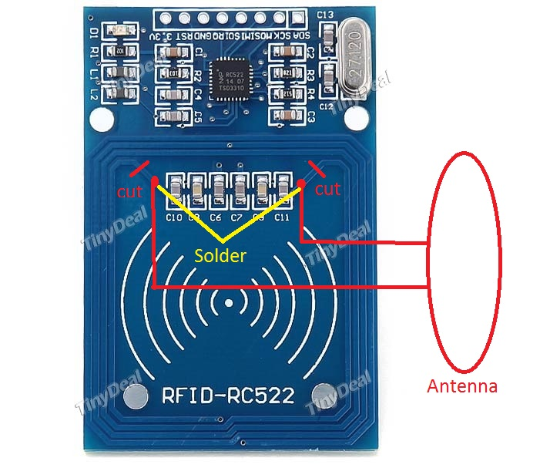

**Hình 17** Cách mở rộng anten cho mạch RFID

### 4.1.3 Mạch còi Buzzer

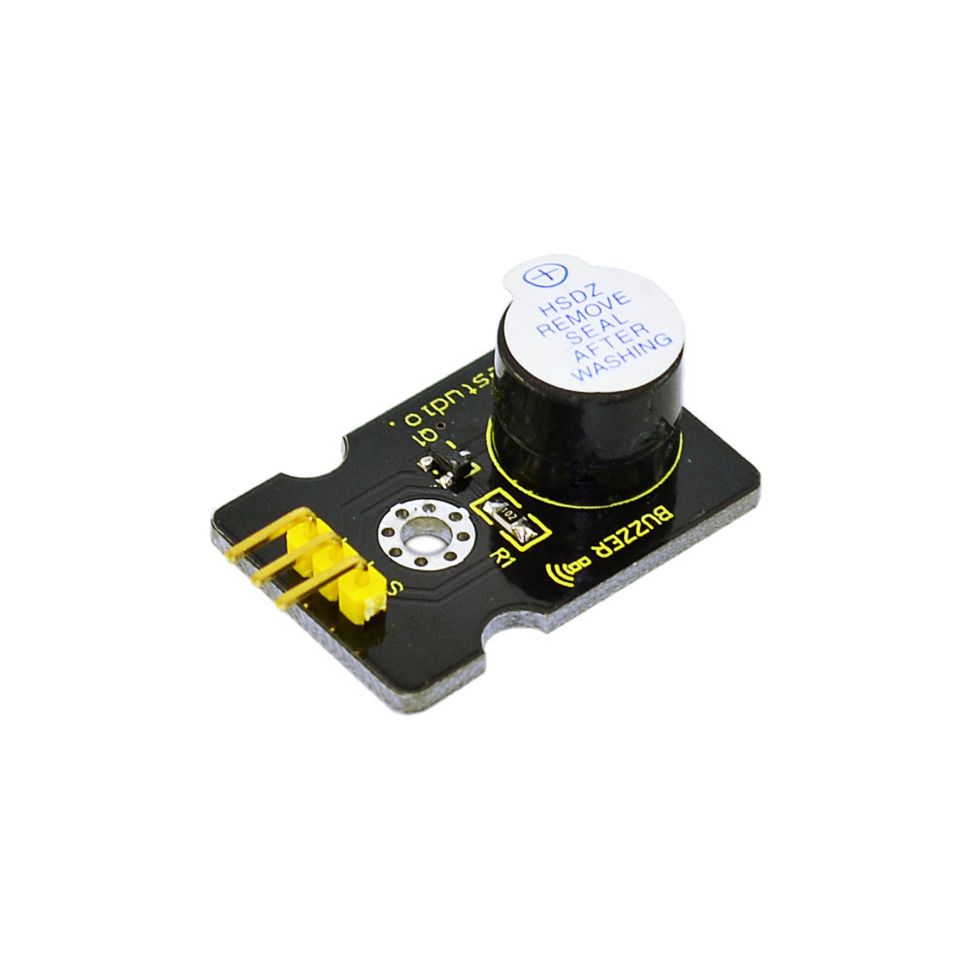

**Hình 18** Mạch còi buzzer

Đây là loại còi buzzer chạy ở điện áp 5V. Mạch đã có sẵn transistor khuếch đại sẵn nên ta chỉ cần cấp tín hiệu Digital LOW là còi sẽ kêu.

Thông số kỹ thuật:

* Nguồn: 5V
* Tín hiệu: 3-5V
* Loại: Digital.

Trong dự án, nhóm đã thử sử dụng mạch còi này ở điện áp 3.3V và nhận thấy rằng mạch vẫn chạy tốt mặc dù tiếng kêu còn hơi nhỏ.

### 4.1.4. Pin Lithium Ion

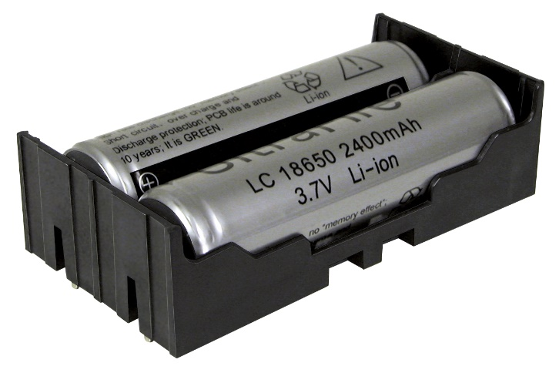

**Hình 19** Pin Li-Ion loại 18650

Công nghệ pin Lithium được đề xuất từ những năm 1970s. Pin Lithium-Ion lần đầu tiên được thương mại hóa vào năm 1991 và tiếp tục được nghiên cứu và phát triển đến tận ngay nay. Đa phần các thiết bị điện tử cá nhân hiện nay như điện thoại di động, máy tính bảng, laptop,… đều sử dụng pin Li-Ion.

Nguyên lí hoạt động của pin Li-Ion dựa trên sự trao đổi ion Lithium giữa 2 điện cực thông qua một chất điện phân lỏng. Do vậy mà pin luôn được bọc bởi một lớp kim loại cứng ở bên ngoài để ngăn chất hóa học bên trong thoát ra ngoài. Bởi vậy mà đa số những viên pin Li-Ion có hình hộp chữ nhật.

Loại pin này có thể hoạt động tốt trong dải nhiệt độ từ -20 độ C đến 60 độ C. Điện áp chuẩn là 3.6V/3.7V và với việc mắc nối tiếp nhiều cell pin, bạn sẽ có được điện áp lớn hơn. Giá của loại pin này cũng khá rẻ, với 80.000đ, bạn có thể mua được một cell pin 1200mAh. Ngoài ra, pin Li-Ion cũng có chu kì nạp xả lớn đến khoảng trên 500 lần. Điều đó có nghĩa là bạn có thể thoải mái sử dụng chiếc điện thoại smartphone của mình trong suốt 1 năm rưỡi mà viên pin trong điện thoại của bạn vẫn có thể trữ được 100% năng lượng như lúc mới mua. Do vậy, pin Li-Ion hiện đang là loại pin được sử dụng rộng rãi nhất hiện nay.

Tuy nhiên, khi sử dụng pin Li-Ion, người sử dụng nên lưu ý một số điểm sau

* Không để pin bị cong, vênh,...
* Khi không sử dụng pin trong thời gian dài, người sử dụng phải sạc (hoặc xả) pin để điện áp một cell về mức khoảng 3.8V
* Hạn chế sử dụng pin khi nhiệt độ lên cao quá 60 độ C.
* Không được sạc pin quá 4.2V và ngưng sử dụng pin khi điện áp của cell xuống dưới 3V.
* Không sạc pin khi nhiệt độ của cell pin vượt quá 45 độ C.

Nhìn chung, trong bất kì dự án nào cần phải sử dụng pin mà không đòi hỏi công suất tiêu thụ lớn thì tôi sẽ khuyên bạn nên dùng pin Li-Ion.

Từ những đặc tính trên, nhóm nhận thấy rằng Pin Li-Ion là sự lựa chọn hợp lí cho dự án vì:

* Cell pin Li-Ion 1200mAh có giá rẻ (80.000đ). Nhóm đã tiến hành đo cường độ dòng điện lúc làm việc của hệ thống là 24.3mA. Như vậy, với pin 1200mAh, hệ thống có thể chạy liên tục trong 2 ngày.
* Pin Li-Ion có điện áp cao, phù hợp cho việc sử dụng cho các mạch xử lí trong sản phẩm mà không cần thêm mạch biến áp.

### 4.1.5. Breadboard

Khi thiết kế xong 1 mạch điện, đồ án. Việc tiếp theo cần làm là thử nghiệm và cân chỉnh lại thiết kế cho phù hợp. Chúng ta sử dụng chương trình mô phỏng mạch điện để thực công việc này. Tuy nhiên trước khi bắt tay vào chế tạo mạch in và hàn linh kiện, chúng ta nên kết nối các linh kiện lạivới nhau bằng breadboard. Ưu điểm của breadboard là chúng ta không cần một mối hàn nào cả, việc cần làm là cắm linh kiện vào và chạy kiểm tra mạch điện, nếu có bất kỳ sai sót nào, việc thay đổi thiết kế là hoàn toàn đơn giản.

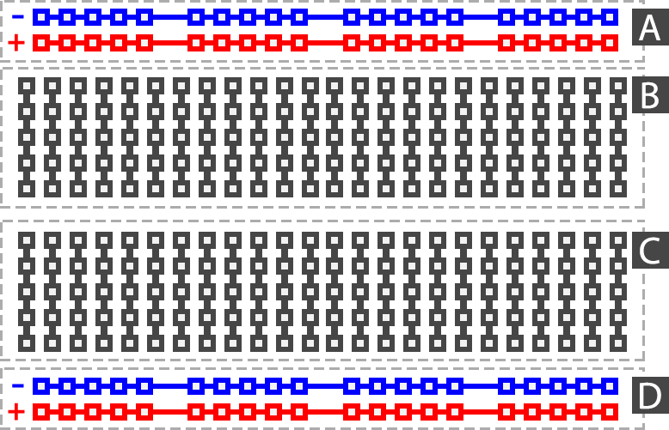

**Hình 20** Sơ đồ cấu tạo của breadboard

Nhìn vào sơ đồ ta thấy, Breadboard tạo ra nhiều lỗ cắm có điện thế bằng nhau nhằm liên kết các chân linh kiện lại với nhau. Phần nhựa bên trên có nhiệm vụ giữ chặt chân linh kiện, được làm bằng nhựa chịu nhiệt hoặc sứ, ngoài ra phần nhựa còn được thiết kế có mấu gài nhằm mở rộng vô hạn Breadboard thông qua việc nối ghép nhiều Breadboard lại với nhau.

Để phát triển sản phẩm, trước tiên nhóm đã lắp thử nghiệm trên breadboard. Vì vậy nên nhóm đã phát hiện ra một vấn đề thú vị như sau:

**Mạch đọc thẻ từ RFID không hoạt động khi được đặt trên pin**

Nhóm dự đoán rằng trường điện từ của pin Li-Ion đã làm nhiễu tần số của mạch, do vậy nhóm đã thử đặt mạch RFID ra xa pin. Theo thử nghiệm thì với khoảng cách **3cm**, mạch RFID đã hoạt động bình thường.

## 4.2. Phần mềm

### 4.2.1. Thư viện được sử dụng

Nhóm đã sử dụng thư viện MFRC522 của tác giả miguelbalboa để lập trình điều khiển mạch RFID RC522. Đây là thư viện có giấy phép Unlicense và cho phép bất kì ai sử dụng nó một cách hoàn toàn miễn phí.

Thư viện được tải tại địa chỉ <https://github.com/miguelbalboa/rfid>

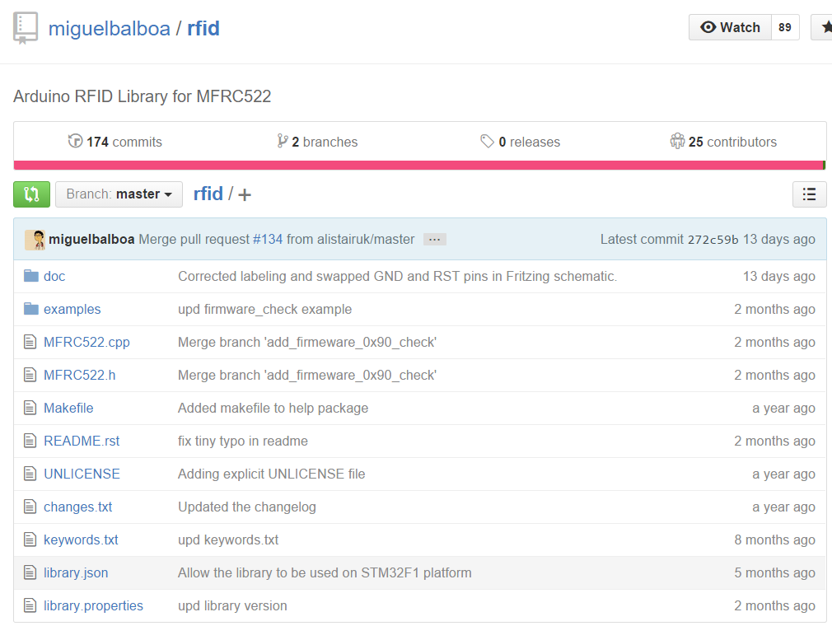

**Hình 21** Thư viện MFRC522 trên trang Github.com

### 4.2.2. Phần mềm được sử dụng

Nhóm đã sử dụng Arduino IDE 1.6.0 để lập trình cho mạch Arduino Pro Mini thông qua mạch Arduino UNO R3.

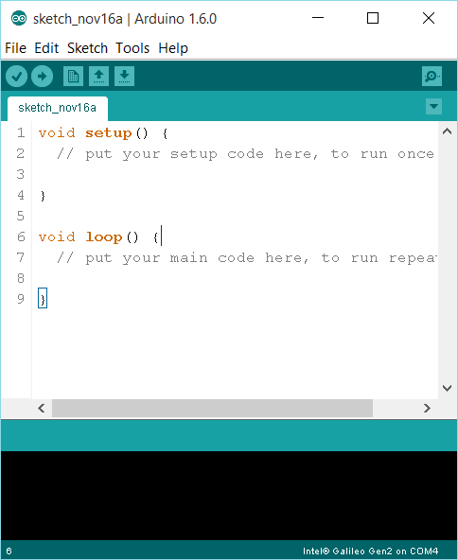

**Hình 22** Giao diện Arduino IDE 1.6.0

Đây là phần mềm nguồn mở và hoàn toàn miễn phí được cung cấp chính thức từ nhà phát triển các board mạch Arduino.

Tải phần mềm tại <https://www.arduino.cc/en/Main/Software>

Ngoài ra, nhóm cũng sử dụng phần mềm Fritzing để vẽ hình minh hoạ sơ đồ mạch trong quá trình làm việc.

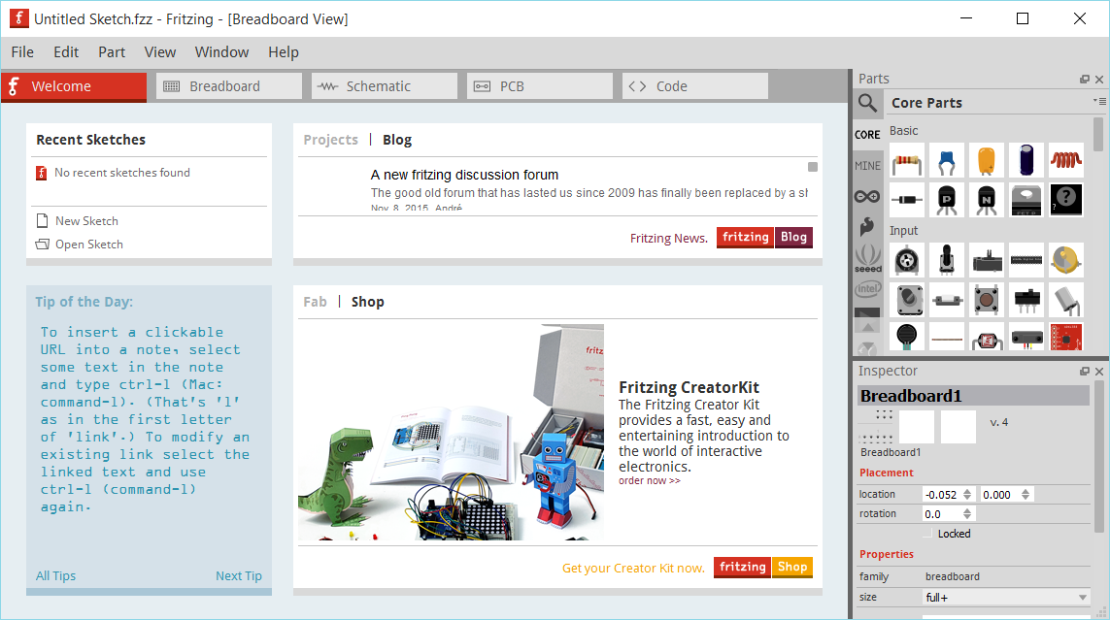

**Hình 23** Giao diện phần mềm Fritzing

Fritzing cũng là một phần mềm nguồn mở hoàn toàn miễn phí.

Tải Frizing tại <http://fritzing.org/download/>

### 4.2.3. Mã nguồn của sản phẩm

#include <SPI.h> // Thư viện kết nối SPI

#include <MFRC522.h> // Thư viện hỗ trợ giao tiếp

// Khai báo các chân giao tiếp với mạch RFID

#define RST\_PIN 9

#define SS\_PIN 10

// Khởi tạo đối tượng để làm việc với mạch RFID

MFRC522 mfrc522(SS\_PIN, RST\_PIN);

void setup()

{

// Khởi tạo giao tiếp SPI

SPI.begin();

// Khởi động mạch RFID RC522

mfrc522.PCD\_Init();

pinMode(5, OUTPUT);

pinMode(6, OUTPUT);

delay(1000);

digitalWrite(5, HIGH);

}

void loop() {

// Ngừng phát loa nếu không phát hiện được thẻ

if (!mfrc522.PICC\_IsNewCardPresent()) {

digitalWrite(5, HIGH);

return;

}

// Ngừng phát loa nếu không phát hiện được thẻ

if (!mfrc522.PICC\_ReadCardSerial()) {

digitalWrite(5, HIGH);

return;

}

// Phát hiện có thẻ, phát loa trong 10 giây

digitalWrite(5, LOW);

delay(10000);

digitalWrite(5, HIGH);

}

Đây là mã nguồn của ngôn ngữ lập trình Arduino (được phát triển từ C/C++) dùng để lập trình cho chip điều khiển Atmega328P-AU trên mạch Arduino Pro Mini mà nhóm sử dụng trong dự án.

Việc biên dịch và nạp chương trình được thực hiện bằng công cụ Arduino IDE như đã trình bày ở mục **4.2.2**.

# 5. Hướng dẫn dành cho người sử dụng

Để sử dụng sản phẩm cần thực hiện các bước sau:

**Bước 1:** Người sử dụng lần lượt đặt các đồ vật vào balô. Trong các đồ vật này đã được bỏ sẵn một thẻ RFID.

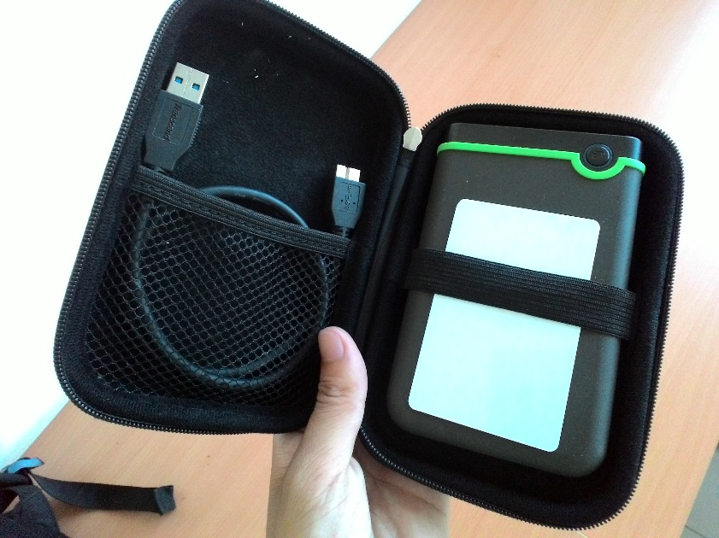

**Hình 24** Đặt thẻ RFID vào đồ vật muốn quản lí

**Bước 2**: Người sử dụng cần gắn mạch RFID vào balô của mình trước, nhớ để công tắt ở vị trí tắt.

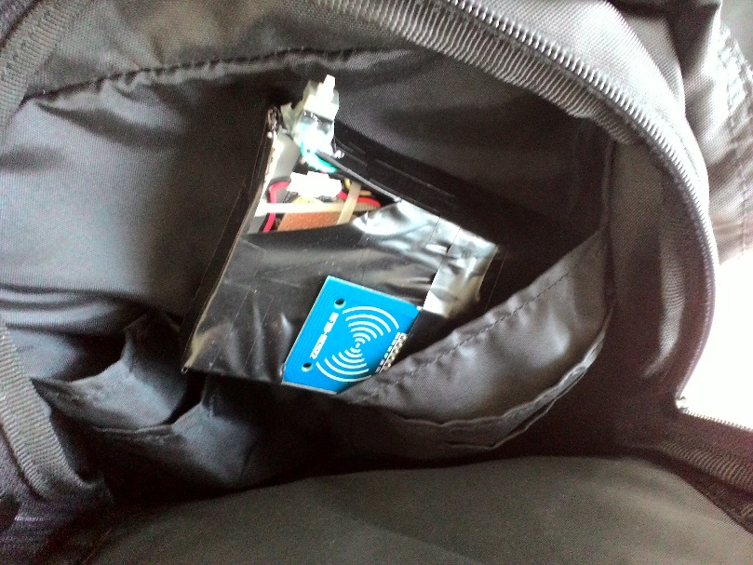

**Hình 25** Đặt mạch quét thẻ vào balô

**Bước 3:** Bật công tắt để hệ thống bất đầu khởi động làm việc.

Khi sử dụng, người sử dụng cần chú ý sạc lại pin cho thiết bị mỗi 2 ngày một lần nếu sử dụng liên tục. Việc sử dụng đến cạn kiệt pin có thể làm hỏng pin.

# 6. Đánh giá dự án

## 6.1. Ưu điểm của hệ thống

Nhìn chung, nhóm tác giả nhận thấy ưu điểm lớn nhất của sản phẩm là khả năng phát hiện kịp thời việc đồ vật trong balô bị lấy ra.

Ngoài ra, do đây là sản phẩm được nhóm tự nghiên cứu chế tạo, do vậy sản phẩm vẫn có tiềm năng rất lớn trong việc nâng cấp và mở rộng sau này.

## 6.2. Nhược điểm của hệ thống

Ngoài các ưu điểm đã nêu, sản phẩm vẫn còn những mặt hạn chế là:

* **Kích thước vẫn còn lớn**: sản phẩm chưa thể nhỏ gọn bằng như những sản phẩm trên thị trường.
* **Thời lượng pin chưa lâu**: nhóm hy vọng có thể nâng thời lượng pin lên hơn nữa trong tương lai.
* **Loa kêu còn nhỏ**: đây là vấn đề được nhóm đánh giá là khó giải quyết vì thiết bị vốn được để trong balô kín, âm thanh của loa vẫn còn phần nào bị hạn chế.

## 6.3. Thông số kĩ thuật của sản phẩm

**Bảng 1:** Thông số kĩ thuật của sản phẩm

|  |  |  |
| --- | --- | --- |
| **STT** | **Nội dung** | **Thông số** |
| 1 | Kích thước | 12.3cm (Dài) x 8.5cm (Rộng)  x 2.5cm (Cao) |
| 2 | Trọng lượng | 90g |
| 3 | Khoảng cách phát hiện | 4cm |
| 4 | Tần số sóng làm việc | 13.56MHz |
| 5 | Thời lượng pin | 2 ngày liên tục |
| 6 | Cường độ dòng điện lúc bình thường | ~24.3 mA |
| 7 | Cường độ dòng điện lúc loa kêu | ~31.1 mA |

## 6.4. Chi phí chế tạo

**Bảng 2:** Chi phí chế tạo sản phẩm

|  |  |  |  |  |
| --- | --- | --- | --- | --- |
| STT | Tên | Hình ảnh | Số lượng | Giá một đơn vị |
| 1 | Mạch Arduino Pro Mini | arduino-pro-mini | 01 | 75.000 |
| 2 | Mạch đọc thẻ RFID RC522 | RC522-MS-4_zps02f42589 | 01 | 90.000 |
| 3 | Pin Li-Ion 1200mAh | Battery_603450 | 01 | 80.000 |
| 4 | Mạch sạc pin Li-Ion | $_12 | 01 | 120.000 |
| 5 | Còi (Buzzer) | sku_284357_1 | 01 | 20.000 |
| 6 | Công tắc | PB-22E27_4 | 01 | 3.000 |
| 7 | Dây nối | VUPN7080 | 15 | 1.000 |
|  | Tổng cộng | | | 403.000 |

## 6.5. Một số vấn đề liên quan khác

Trong quá trình thực hiện, nhóm phát triển cũng nhận được nhiều phản biện từ bạn bè. Một trong những phản biện được nhóm đánh giá kĩ là “Nếu kẻ trộm rạch balô để lấy đồ thay vì móc đồ thì thế nào ?”

Để suy xét trường hợp này, trước hết, ta cần nhìn nhận lại phạm vi triển khai của nghiên cứu, đó là trên xe buýt. Thông thường nếu người sử dụng

không khoá balô, kẻ trộm sẽ có xu hướng tự mở balô và lấy đồ hơn là sử dụng dao để rạch balô. Hơn nữa, vì trên xe buýt có đông người nên hành vi rạnh balô sẽ khó thực hiện.

Nhìn chung, sản phẩm do nhóm chế tạo cũng không hẳn là phức tạp, chỉ cần chịu khó tìm hiều, có kinh phí là có thể làm ra một thiết bị cho riêng mình cũng như cho mọi người. Thiết bị này phức tạp nhất là phần lập trình cho nó, chúng ta phải hiểu nguyên lý làm việc, có một chút kiến thức về các hàm được sử dụng để lập trình. Nhưng cũng không quá khó, chỉ cần chăm tìm hiều, đọc về mấy thứ đó thì sẽ được. Còn về mặt phần cứng, kỹ thuật ta cũng chỉ cần có một chút kiến thức về mạch điện, hàn mạch là được.

## 6.6. Hướng phát triển

Nhìn chung, hướng phát triển của sản phẩm là khắc phục lại các khuyết điểm như đã nêu ở phần đầu. Nhóm xin được phép nhắc lại là:

* **Giảm kích thước mạch**: bằng cách sử dụng mạch in thay vì đi dây thông thường, nhóm có thể cắt giảm toàn bộ số lượng dây rườm rà như trong hình chụp sản phẩm, qua đó giảm đáng kể kích thước mạch.

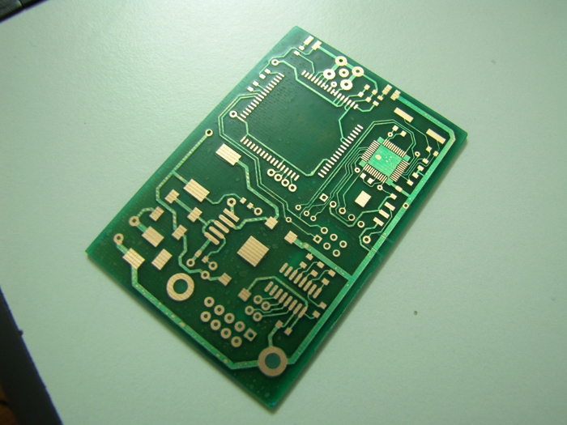

**Hình 26** Nhiều kết nối hơn trên một bảng mạch in nhỏ hơn

* **Tăng thời lượng pin**: các kĩ thuật lập trình chip vi điều khiển có thể cho phép nhóm đưa chip vào trạng thái nghỉ trong một khoảng thời gian nào đó, qua đó cho phép giảm công suất tiêu thụ của hệ thống cũng như tăng thời lượng pin. Chip Atmega328 trên board mạch Arduino Pro Mini được nhóm sử dụng có nhiều chế độ nghỉ khác nhau như:
  + SLEEP\_MODE\_IDLE: 15 mA
  + SLEEP\_MODE\_ADC: 6.5 mA
  + SLEEP\_MODE\_PWR\_SAVE: 1.62 mA
  + SLEEP\_MODE\_EXT\_STANDBY: 1.62 mA
  + SLEEP\_MODE\_STANDBY : 0.84 mA
  + SLEEP\_MODE\_PWR\_DOWN : 0.36 mA

Bên cạnh đó, mạch RFID RC522 dùng chip MFRC522 cũng có dòng tiêu thụ ở chế độ nghỉ chỉ dưới 80uA.

* **Giảm giá thành sản phẩm**: nhóm chưa có đủ khả năng để tự làm mạch điện mà hoàn toàn phải đi mua từng mạch sau đó về lắp ráp lại. Như vậy, giá thành của sản phẩm có thể giảm đáng kể trong tương lai nếu nhóm có thể tiếp tục nghiên cứu để tự làm được mạch.

Ở mục **4.1.2**, nhóm cũng đã trình bày về thử nghiệm lắp thêm anten để tăng phạm vi đọc thẻ của mạch RFID RC522 tuy nhiên vẫn chưa thành công.

Ngoài ra, nhóm cũng muốn phát triển một phần mềm chạy trên thiết bị di động có thể kết nối với mạch đọc thẻ qua sóng Bluetooth. Như vậy, phương pháp cảnh báo có thể chuyển từ dùng chuông sang dùng điện thoại (chức năng rung hoặc phát chuông), giúp người sử dụng có thể sử dụng sản phẩm một cách tiện lợi hơn.

# 7. Tài liệu tham khảo

1. John Boxall (May 2013), Arduino Workshop - A Hands-On Introduction with 65 Projects 1st Edition, [tronixstuff.com](http://www.tronixstuff.com/).
2. Radio-frequency identification, Wikipedia Online.
3. Atmega328 chip datasheet.

http://www.atmel.com/Images/Atmel-8271-8-bit-AVR-Microcontroller-ATmega48A-48PA-88A-88PA-168A-168PA-328-328P\_datasheet.pdf

1. MFRC522 chip datasheet.

http://www.nxp.com/documents/data\_sheet/MFRC522.pdf

|  |  |
| --- | --- |
|  | TP Hồ Chí Minh, ngày 02 tháng 11 năm 2015  Nhóm tác giả  Hồ Duy Trường  Nguyễn Phi Lộc |

Note hình **21**